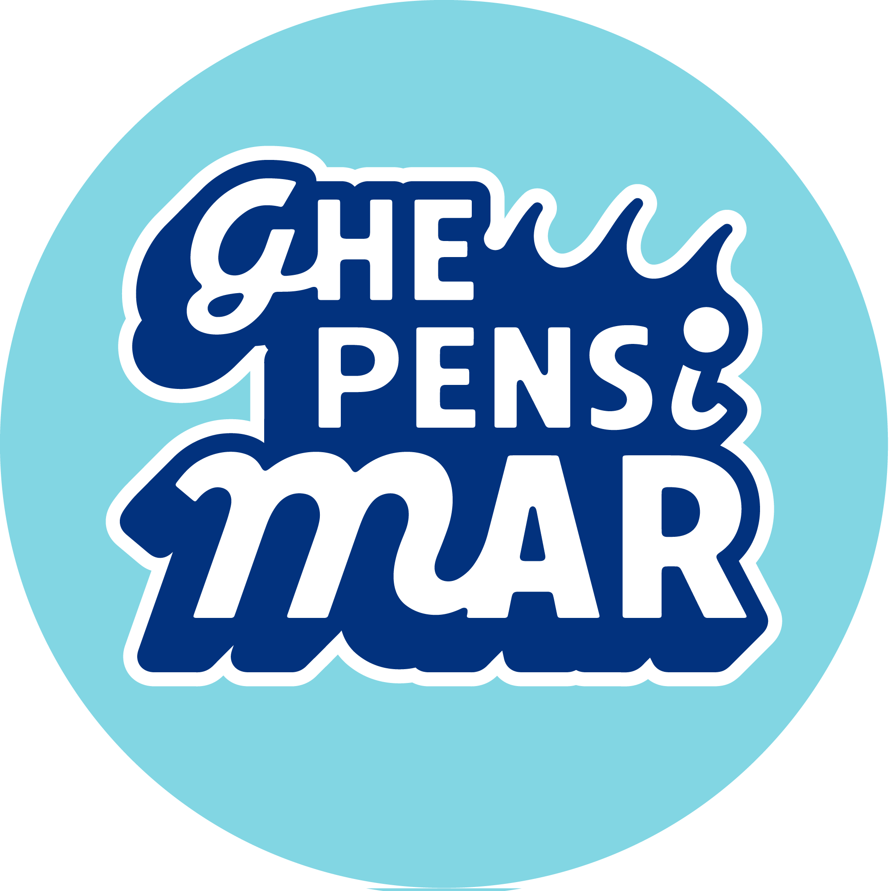
Bagno Polka e Ghe Pensi MI,
con il patrocinio del Comune di Ravenna
presentano

LA TERZA EDIZIONE DEL FESTIVAL GHE PENSI MAR
DAL 26 GIUGNO AL 30 GIUGNO A MARINA ROMEA (RA)

INGRESSO GRATUITO

Tra i protagonisti:
LUCA BIZZARRI, ALESSANDRO CATTELAN, ETEROBASICHE,
FRANCESCO DE CARLO, FILOSOFIA COATTA, VALERIA MONTEBELLO, GIANMARIA, FEDERICO RUSSO E FRANCESCO MANDELLI (Shazami),
EMMA GALEOTTI, ADRIAN FARTADE, STEFANO ANDREOLI,
ASSIA NEUMANN e tanti altri.
FESTA D’APERTURA TARGATA CIAO DISCOTECA ITALIANA

SCARICA IL COMUNICATO E LE IMMAGINI:
https://drive.google.com/drive/u/3/folders/1E5Xsdtho5fwlZ3F8aTPhlN0s50BxGHb1

Il Ghe Pensi Mar fa tris e si propone anche quest’anno come uno dei festival più attesi dell’estate romagnola, con la sua classica programmazione obliqua, fatta di stand up comedy, scienza, libri, sport e musica, dal 26 al 30 giugno a Marina Romea. Il festival è sempre organizzato dal Polka, uno dei bagni più caldi della riviera romagnola e dal GhePensiMI, locale cult milanese, fonte di nuova comicità e di inediti format live. La direzione artistica è affidata a Giovanni Bagnari, Luca Restivo, Teo Russo, Marco Villa e lo staff del Polka.
Cinque giorni a ingresso gratuito dove sul palco del Ghe Pensi Mar saliranno protagonisti assoluti e acclamati della cultura e dello spettacolo, in più di venti appuntamenti fatti di talk, concerti, stand-up comedy, dj set, sport.

Tra i momenti imperdibili: Luca Bizzarri con il suo spettacolo Non hanno un amico; Alessandro Cattelan presenta la sua casa editrice ACCENTO, una delle realtà più interessanti del nuovo panorama letterario italiano; il live degli Shazami (Francesco Mandelli e Federico Russo) per celebrare i 30 anni di Definetely Maybe degli Oasis; le Eterobasiche e il loro Romanzo di un maschio. E ancora: i meme e la comicità iper-contemporanea di Filosofia Coatta; le parole e le canzoni di gIANMARIA, che presenta il suo primo romanzo e lo stile senza tempo del dj set di CIAO Discoteca italiana.

MERCOLEDÌ 26 GIUGNO
La prima giornata del festival si apre alle 19 parlando di cibo con ALBERTO GRANDI E DANIELE SOFFIATI, voci e volti del celebre podcast DOI - Denominazione di Origine Inventata, che racconteranno perché La Cucina Italiana Non Esiste, titolo del loro ultimo libro (Mondadori).
A seguire le ETEROBASICHE, il duo femminile più acido e corrosivo del panorama televisivo italiano. Da Belve (Rai 2) passano al palco del Polka per smontare in piccoli pezzi i famosi maschi etero con il libro Romanzo di un maschio (Einaudi). Con loro, il conduttore Lorenzo Luporini.
Anche quest’anno non può mancare la stand-up con un appuntamento ormai fisso del festival, la MARCOMEDY, versione rivierasca di una vera istituzione del Ghe Pensi MI, ovvero la serata dedicata alla migliore stand-up comedy in circolazione. Sul palco: Laura Pusceddu, Sandro Cappai e Salvo Di Paola, conduce Edoardo Confuorto.
Chiude il primo giorno la festa con CIAO DISCOTECA ITALIANA, progetto musicale di successo che ha rilanciato con uno stile originale, visivo e sonoro, la disco italiana e le voci dei cantautori dagli anni Sessanta ai primissimi anni Novanta.

GIOVEDÌ 27 GIUGNO
Il giovedì del Ghe Pensi Mar parte con una squadra scelta di scrittori-lettori romagnoli doc, uno per zona (Matteo Cavezzali - Ravenna, Francesco Zani - Cesena, Agnese Fabbri - Bassa Romagna e tanti altri…) pronta a formare il perfetto lettore da ombrellone per la stagione estiva 2024: non perdetevi UN LIBRO PER L’ESTATE.
Ancora libri con l’esordio letterario di Gianmaria Volpato, in arte gIANMARIA (X Factor e Big di Sanremo), e il suo Stagno (Mondadori). Il cantautore vicentino classe 2002, ci mostra una provincia ruvida e nervosa, vissuta da giovani senza un posto nel mondo. Durante l’incontro gIANMARIA si esibirà in acustico con alcuni brani tra cui il suo ultimo singolo Estate Disperata.
Dopo il successo del 2023, torna l’appuntamento più pruriginoso del Ghe Pensi Mar con 40 ANNI DI SESSO. Panel sul tema che vede protagoniste VALERIA MONTEBELLO, voce e mente del podcast È solo sesso (Chora Media) e FRANCESCA PELLAS con il suo Tutto deve brillare. Vita e Sogni di Moana Pozzi (Blackie Edizioni), biografia dedicata a una figura leggendaria del porno e della società italiana. In mezzo, a coordinare, Lorenzo Luporini.
Torna anche MARCO MACCARINI, conduttore cult di MTV e FESTIVALBAR che negli ultimi anni si è dato ai cammini. Dopo un lungo viaggio arriva (a piedi) a Marina Romea per un incontro insieme a PIETRO SCIDURLO, uno dei primi pionieri con disabilità in Italia ad affrontare trekking di lungo raggio: si parlerà di cammini, di sfide (im)possibili, di limiti, di libertà.
BOCCA MIA TACI, questo il nome dell’ultimo attesissimo show di FRANCESCO DE CARLO, stand up comedian unico nel panorama italiano. Un monologo con tutto quello che vorremmo dire ma che non vogliamo dire. Una performance esilarante e provocatoria che esplora l’importanza di non trattenere ciò che si pensa. Spettacolo per grandi e NON per piccini.
In chiusura di giornata un altro appuntamento con il meglio della nuova comicità grazie ai famosi meme di Giulio Armeni, in arte FILOSOFIA COATTA. Nel suo show Fuga dall’Algoritmo, il memer più famoso d’Italia, sfida Zuckerberg e il suo temutissimo Meta. Satira senza filtri, politically incorrect e tanti tanti meme. Uno spettacolo inimitabile.

VENERDÌ 28 GIUGNO
Si parte con RAY BANHOFF, fotografo della realtà italiana più assurda, kitsch e provinciale, che parlerà del suo romanzo-monologo Vita da autodidatta. Una palla in fronte (NFC), del suo libro fotografico SUPERSONIC dedicato ai sosia più noti e meno noti d’Italia, oltre che della sua newsletter Bengala.
Arriva al Ghe Pensi Mar anche ALESSANDRO CATTELAN, per raccontare l’avventura editoriale di ACCENTO EDIZIONI di cui è fondatore. Nata due anni fa a Milano, ACCENTO cerca i migliori talenti emergenti italiani e recupera icone come Douglas Coupland (Generazione X), di cui sta ri-pubblicando le opere. Insieme ad Alessandro Cattelan, anche il direttore di Accento Matteo B. Bianchi (un gradito ritorno) e Gianmario Pilo.
Sul palco del bagno Polka anche EMMA GALEOTTI, uno dei volti giovani italiani più conosciuti su TikTok e Instagram, per presentare Questo libro non esiste (Feltrinelli). Un romanzo d’esordio che fotografa con ironia uno spaccato preciso e lucido della GenZ. Con lei Lorenzo Luporini.
GHE PENSI BAR: UN ANNO DI NOTIZIE. Questo il titolo del talk dedicato alle notizie più assurde, ridicole e tragicomiche dell’anno, pronte a farci compagnia sotto l’ombrellone per tutta l’estate. Al microfono ASSIA NEUMANN DAYAN, giornalista del quotidiano La Stampa, e STEFANO ANDREOLI, fondatore di Spinoza e conduttore di Bonjour, Bonjour su Radio Montecarlo.
Dopo il tramonto, ci si prepara a guardare le stelle in compagnia di ADRIAN FARTADE con il nuovo spettacolo LUNA: A LOVE STORY. Divulgatore scientifico unico nel suo genere, porterà il pubblico del Polka sulla Luna come nessuno ha mai fatto prima. 90 minuti di pura poesia.
Il venerdì si chiude con la celebrazione del trentennale di uno dei dischi più belli di sempre, Definitely Maybe, esordio degli Oasis. A spegnere le candeline saranno gli SHAZAMI, il progetto musicale di FEDERICO RUSSO e FRANCESCO MANDELLI, che per la prima volta suoneranno integralmente l’album sul palco del Polka: il risultato sarà DEFINITELY SHAZAMAYBE. Un concerto supersonic da non perdere per chiudere la giornata del venerdì.

SABATO 29 GIUGNO
Il weekend inizia camminando. Capitani della spedizione MARCO MACCARINI e SIMONE LUNGHI (L’Angelo dei Navigli). Insieme a loro una guida esperta della zona, per esplorare il territorio intorno al Ghe Pensi Mar. Partenza prevista alle 08:30 dal bar del Polka.
Dopo la camminata, VALENTINA RAFFAELLI presenta Insalate per un anno (Guido Tommasi Editore), sessanta ricette dedicate a uno dei piatti iconici dell’estate con accostamenti insoliti e idee creative. Durante la settimana del Ghe Pensi Mar, un piatto speciale creato da Valentina sarà nel menù del Polka. Presenta l’incontro Marco Maccarini.
Altro appuntamento musicale sarà quello con i DELICATONI, gruppo indie che unisce la bellezza musicale neoclassica con una cultura digitale e razionalizzata. Il loro primo EP "Margherita" e l'album di debutto "Delicatoni" hanno affascinato il pubblico con un suono lo-fi che è sia tradizionale che sperimentale, acustico ed elettronico, italiano ed internazionale. Il sound perfetto per l'aperitivo in spiaggia.
Dopo il tramonto, si torna a parlare di tecnologia e futuro con MASSIMO TEMPORELLI. Il fisico e scienziato del Ghe Pensi Mar presenta in anteprima il suo ultimo podcast previsto a luglio La versione di Ada (Storie Libere) e Come sarà il mondo quando sarò grande (Il Battello a vapore).
Gran finale del sabato sera con LUCA BIZZARRI. Il comico genovese, dopo il successo del podcast di Chora Media, porta sul palco del Ghe Pensi Mar Non Hanno un Amico, uno spettacolo teatrale scritto con Ugo Ripamonti, che esplora la comunicazione politica, i fenomeni social e i costumi del nuovo millennio. Appuntamento assolutamente imperdibile per un’ora di satira e riflessione, dove ci riconosciamo e ridiamo delle nostre debolezze.

DOMENICA 30 GIUGNO
La giornata di chiusura sarà all’insegna dello sport con il primo TORNEO DI BASKET - 3 VS 3 targato Ghe Pensi Mar. Il torneo è aperto alle ragazze e ai ragazzi nati dal 2007 in su, con squadre composte da 4 giocatori. La musica dell’evento è affidata a DJ FILO e DJ FRIGO.

TUTTI GLI APPUNTAMENTI SONO A INGRESSO GRATUITO.

IG: @GhePensiMar - @bagno_polka - @ghepensi_mi
FB: Ghe Pensi Mar - Bagno Polka - GhePensiMI

***********

Il Bagno Polka, si trova a Marina Romea (Ravenna), in viale Italia 83, aperto per colazioni, aperitivi, pranzi e cene.
Il Ghe Pensi Mar è organizzato dal Bagno Polka, in collaborazione con il GhePensiMI. Da un’idea di Giovanni Bagnari, Luca Restivo, Teo Russo, Marco Villa e lo staff del Bagno Polka.

***********

Per informazioni sul festival: info@ghepensimar.com
Durante i giorni del Festival sarà possibile vedere le partite degli Europei nei monitor presenti al Polka.
Al termine degli incontri letterari gli autori rimarranno per il firmacopie.
I libri presentati durante il festival saranno venduti presso il Bagno Polka nello stand gestito dalla libreria Alfabeta (libreriaalfabeta.it)
Consigliata prenotazione per RISTORANTE e VELE: Bagno Polka info@polka50.com - 0544 446606

